
江苏国泰新点软件有限公司
地址：江苏张家港市经济开发区(http://www.epint.com.cn)
电话：0512-58188000传真：0512-58132373

交易平台操作手册

系统前期准备

驱动安装说明

安装驱动程序
打开会员登录网站下载驱动
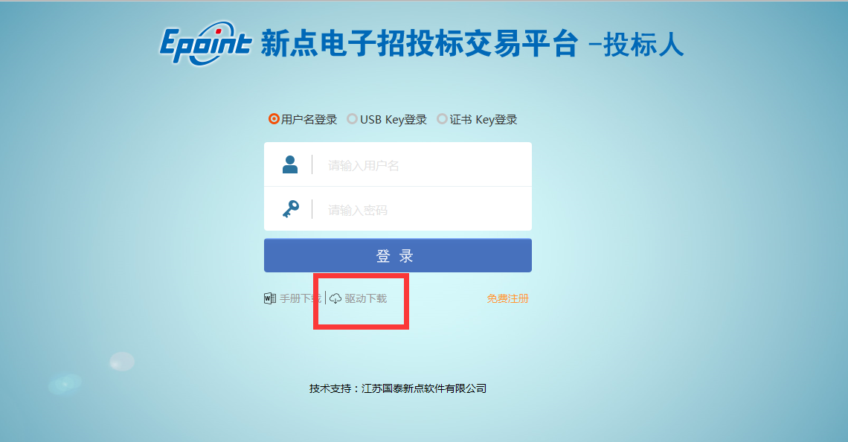

1、右击安装程序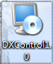，点击“以管理员身份运行”
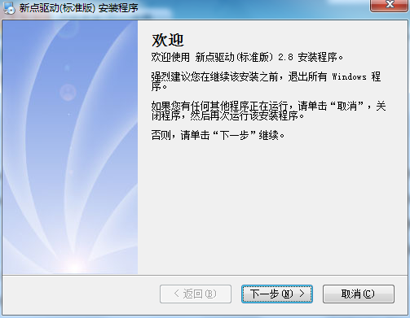
2、点击下一步，进入协议页面，如下图：
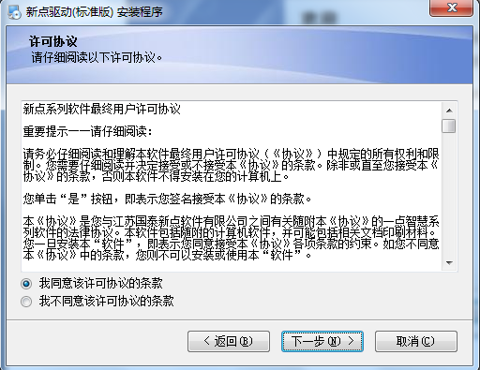
3、选择同意后，点下一步，如下图：
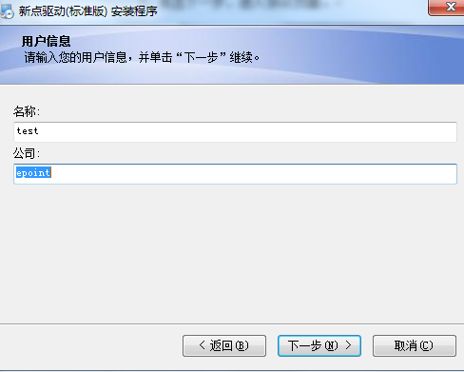
4、输入用户信息后，点击下一步，如下图：
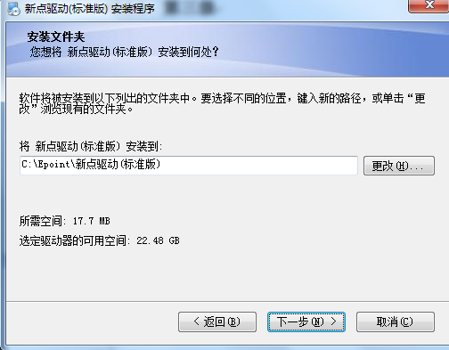
5、选择需要安装的目录，之后继续点击下一步，如下图：
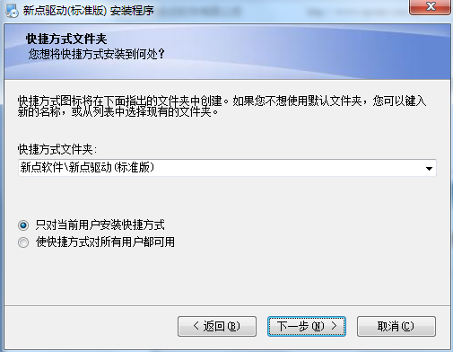
6、设置快捷方式文件夹，之后继续点击下一步，如下图：
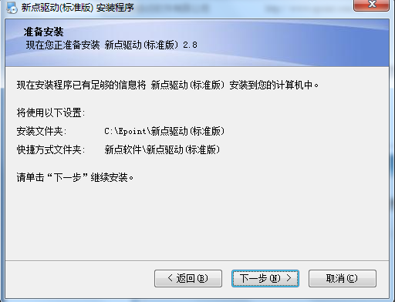
7、确认无误后，继续点击下一步，如下图：
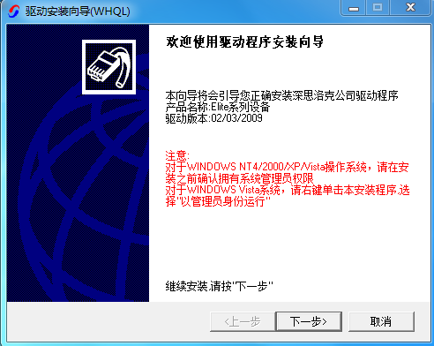
8、点击下一步，系统自动读取安装参数，如下图：
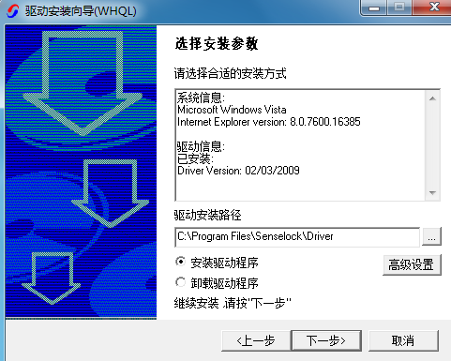
9、继续点击下一步，进行安装驱动，如下图：
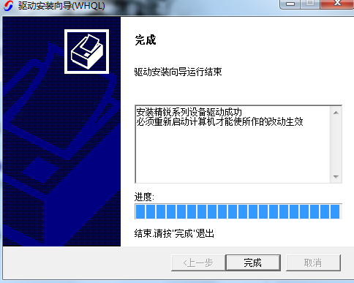
10、点击完成，系统自动执行命令，如下图：
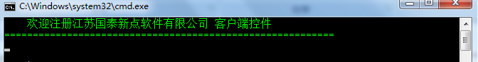
11、运行完毕后，驱动安装成功，如下图：
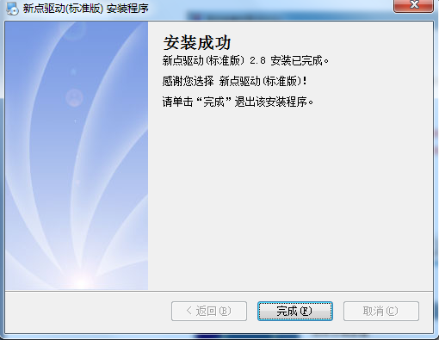

证书工具

修改口令
用户可以点击桌面上面证书管理工具，进入证书管理界面。
口令相当于证书Key的密码，需要妥善保管，新发出的证书Key的密码是123456，为了您的证书的安全，请立即修改密码，如下图：
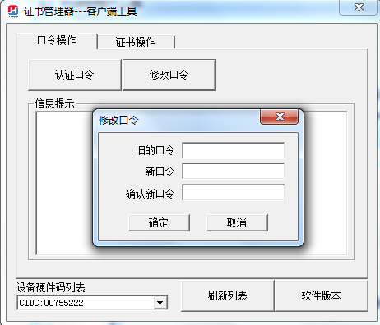
输入正确的旧口令和新口令，点击确认就可以修改密码了。请不要忘记您的密码，如果忘记，请到该项目CA发证中心或联系系统管理员进行密码的初始化。

检测工具

启动检测工具
用户可以点击桌面上的新点检测工具图标来启动检测工具，如下图：
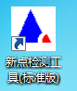

系统检测
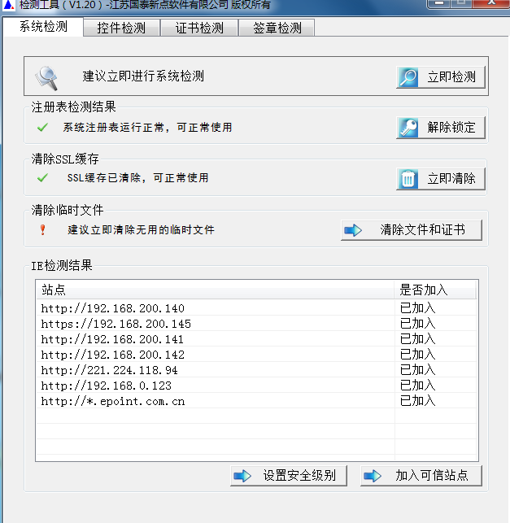
该页面主要是进行可信任站点的设置。
如果显示都是“已加入”，就证明已经设置成功，如下图：
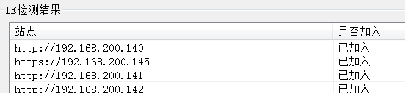
如果没有设置成功，请点击加入可信站点按钮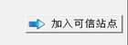即可。

控件检测
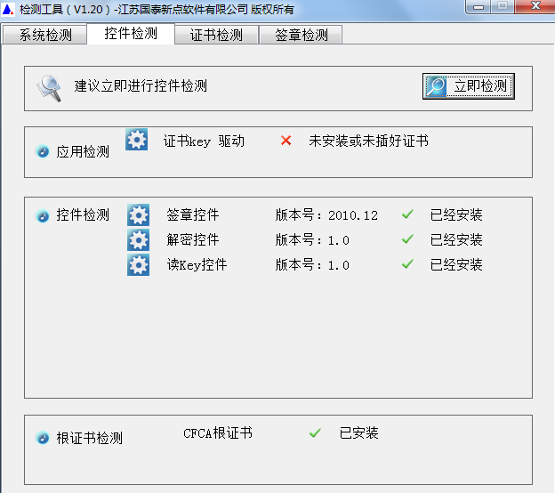
如果以上都是打勾，系统所需要控件都安装完毕了。
其中证书Key驱动，需要把您的证书Key插好以后才可以检测出来，如下图：
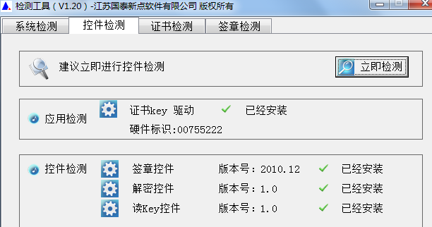

证书检测
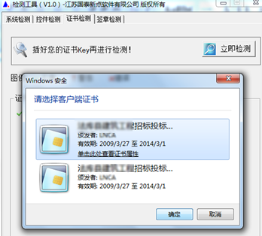
用户可以点击“立即检测”，选择证书，输入Pin码，可以检测该证书Key是否可以正常使用。
如果出现以下提示，则表示您的证书Key是可以正常使用的，如下图：
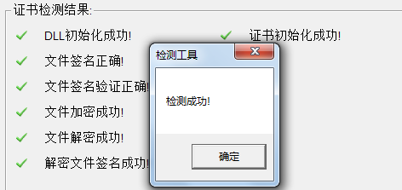
如果出现以下提示，则出错的原因可能是您的证书Key驱动没有装好或者是证书Key是无法使用的，需重新安装证书Key驱动，或者马上联系该项目CA进行更换，如下图：
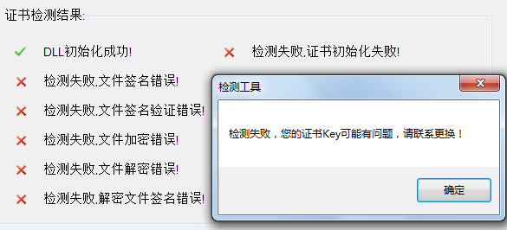

签章检测
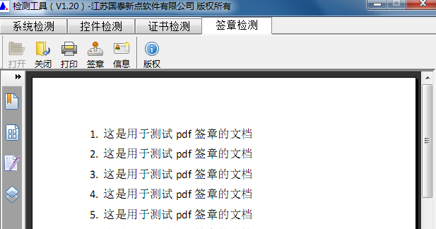
此页面是用于测试证书Key是否可以正常盖章，请点击，在出现的窗口中，选择签章的名称和签章的模式，并输入您的证书Key的密码，点击确定按钮，如下图：
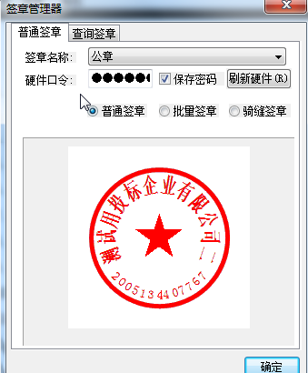
如果能成功加盖印章，并且有勾显示，则证明您的证书Key没有问题，如下图：

如果出现其他的提示，请及时和该项目CA联系。

浏览器配置

Internet选项
统一用ie浏览器
为了让系统插件能够正常工作，请按照以下步骤进行浏览器的配置。
1、打开浏览器，在“工具”菜单→“Internet选项”，如下图：
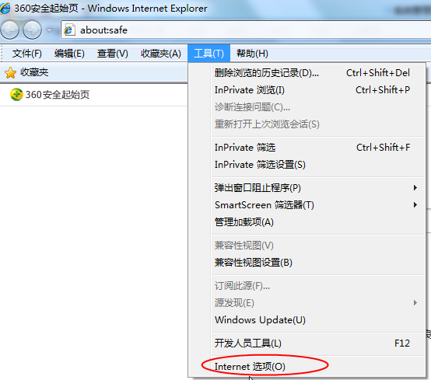
2、弹出对话框之后，请选择“安全”选项卡，具体的界面，如下图：
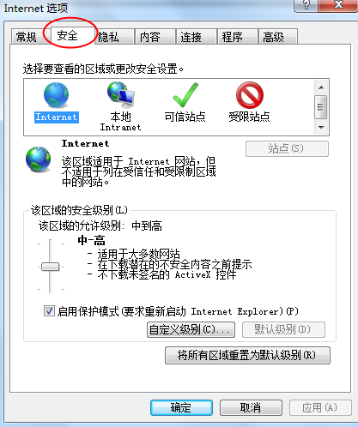
3、点击绿色的“受信任的站点”的图片，如下图：
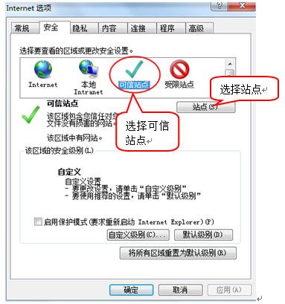
4、点击“站点”按钮，出现如下对话框，如下图：
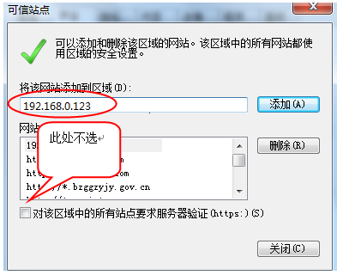
输入系统地址，dxggzy.com，然后点击“添加”按钮完成添加，再按“关闭”按钮退出。
5、设置自定义安全级别，开放Activex的访问权限，如下图：
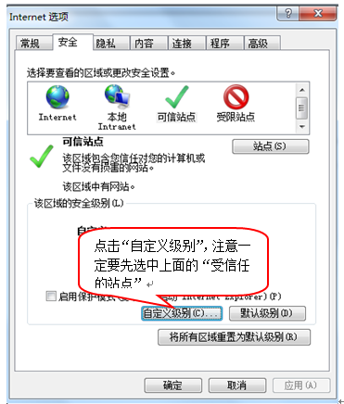
会出现一个窗口，把其中的Activex控件和插件的设置全部改为启用，如下图：
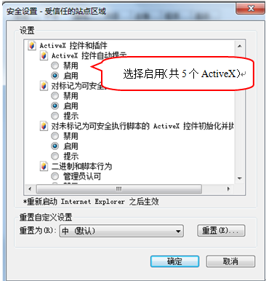
文件下载设置，开放文件下载的权限：设置为启用，如下图：
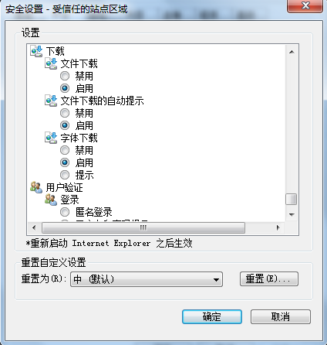

关闭拦截工具
上述操作完成后，如果系统中某些功能仍不能使用，请将拦截工具关闭再试用。比如在windows工具栏中关闭弹出窗口阻止程序的操作，如下图：
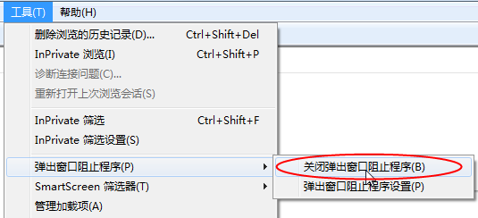

用户登录
打开登录页面，选择“证书key登录”，输入ca锁密码，点击登录
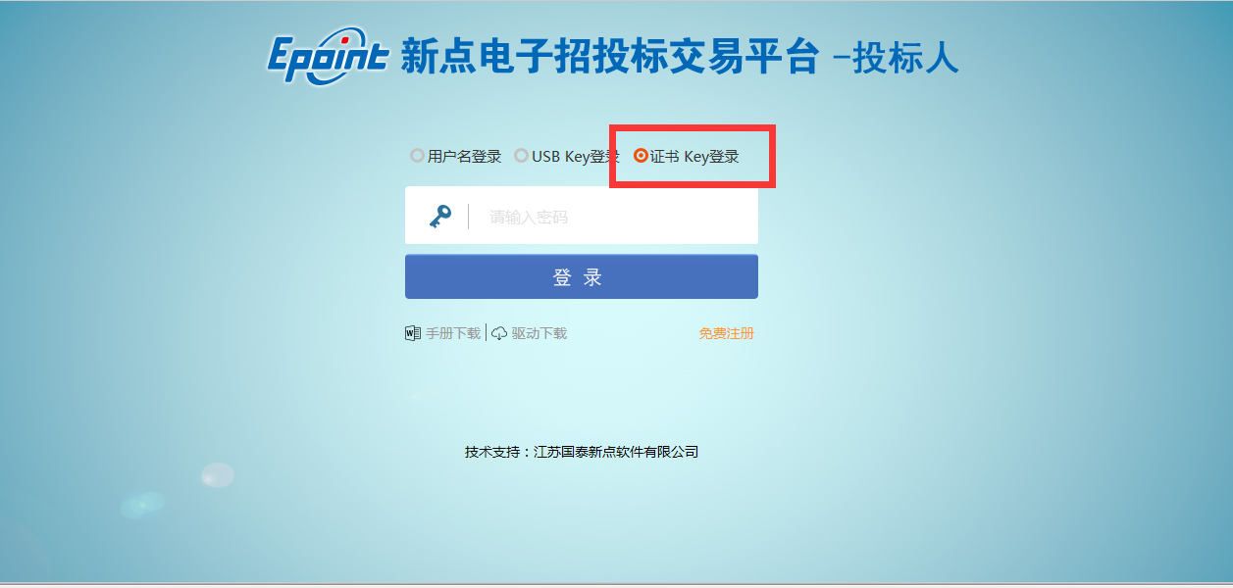
登录成功弹出如下页面
